Выполнил студент группы ИС-24 Пермяков Р.Д.

Практическое занятие №2.
Тема: Выборка первичных навыков работы с IDE PyCharm Community.
Цель: закрепить усвоенные знания, понятия, алгоритмы, основные принципы составления программ, приобрести навыки составления программ циклической структуры в IDE PyCharm Community.
Постановка задачи.
Разобрать программу, выводящую на экран трёхзначное число. В ней зачеркивается первая справа цифра и приписывается слева.
Тип алгоритма: циклический.
Блок-схема алгоритма:
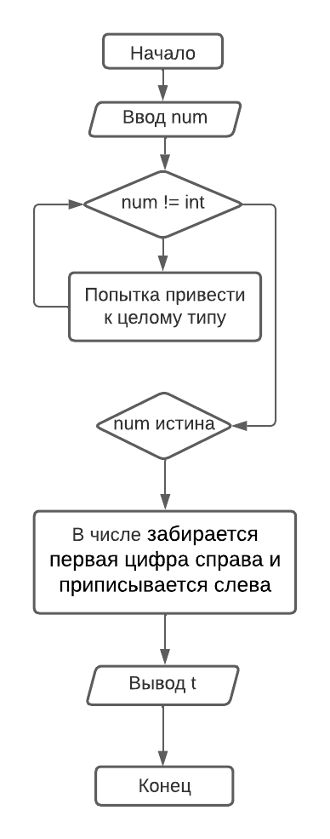

Текст программы:
num = input('Введите трёхзначное число!') #Вводим трёхзначное число
while type(num) != int: #Запускаем цикл(если num - не число) - обработчик ошибок
try:
num = int(num) #Делаем строку инпута числом
t = (num % 100 % 10 * 100) + (num // 100 * 10) + (num % 100 // 10) #В этой строчке кода мы забираем крайнюю цифру с правой стороны и переносим её влево
print(t) #Выводим полученное число
except ValueError: #При ошибке ValueError - мы выводим предупреждение и возобновляем цикл
print('Вы ввели не число!')
n = input('Введите число!')
Протокол работы программы:
Введите трёхзначное число!123
312

Process finished with exit code 0

Вывод:
В процессе выполнения практического занятия выработал навыки составления программ циклической структуры в IDE PyCharm Community. Были использованы языковые конструкции while.
Выполнена разработка кода, отладка, тестирование, оптимизация программного кода.

